- 填空题（每空1分，共20分）
- 世界上第一条真正意义的电气化轨道交通诞生于 年。
- 根据一次能源的形态，发电厂可分为火力发电厂、 、地热发电厂、风力发电厂、 和潮汐能发电厂等。
- 电力系统是由多个 、输电、 和用电等子系统构成的电能生产和消费的庞大网络。
- 变电所的主要主接线有以下几种形式：单母线接线、 、桥形接线和 和单元接线。
- 架空输电线路由 、导线、 等构成，架设在地面之上。
- 电力系统的表征参数有：装机容量； 年发电量 ；最大负荷； 额定频率 ；最高电压等级等。
- 表征系统电能质量的基本指标有： 频率 、电压、 波形 。
- 油浸式变压器包括4大部分： 铁心 、 绕组 、高低压绝缘套管、油箱及其他附件等。
- 火电厂的生产流程包括： 燃料与燃烧系统 ，实现化学能转化为热能 ；汽水系统，实现热能转化为机械能 ；电气系统，汽轮机带动发电机发电，送电； 控制系统 实现操作机械化、自动化。
- 水电厂有： 坝后式水电厂 ；抽水蓄能水电厂； 河床式水电厂 ；径流式水电厂 。
- 水电厂包括： 引水系统 ；发电系统； 自动化系统 。
- 变电所是联系发电厂和电力用户的中间环节，起 和 作用。
- 变电所是联系发电厂和电力用户的中间环节，按作用和功能不同，可分为 、中间变电所、 终端变电所和牵引变电所。
- 输电线路电压超过220 kV时，为了减小电晕损耗和线路电抗，采用 分裂导线 。
- 变电所的电气主接线有两大类： 有汇流母线 和无汇流母线。
- 太阳能光伏发电由 ；充放电控制器、逆变器； 三部分组成。
- 电网互联通常有3种方法：即交流互联、 直流互联 及 交直流 互联。
- 大型交流电网易产生 潮流绕行 及环流问题。
- 直流联网可实现 非同步联网运行 ，克服交流联网的困难。
- 电网振荡及解列的4个原因： 暂态稳定被破坏 ；静态稳定被破坏；电源间非同步合闸未能拖入同步； 发电机失去励磁 。
- 针对雷电过电压的危害机理，人们采取了安设 避雷针 、避雷线、避雷器、消弧线圈，采用自动重合闸装置或降低设备的接地阻抗等防雷措施。
- 雷电过电压按其作用机理可分为 感应雷过电压和 过电压。
- 避雷针有三部分组成： 接闪器 ，接地引下线和接地体。
- 接地有工作接地、保护接地和 过电压保护接地 。
- 电气化轨道交通是利用 作为牵引原动力的轨道运输的总称。 以 、 和以轻轨为主导的轨道交通系统是国民经济发展的大动脉。
- 城市轨道交通按运能范围、车辆类型及主要技术特征可分为 有轨电车 、地下铁道、轻轨道交通、市郊铁路、 单轨道交通 、新交通系统、 磁悬浮交通 七类。
- 钢轨在电气化铁路中有三大作用： 、 的电气回路、 的信号回路。
- 地铁与轻轨的供电系统分为 、牵引变电系统和 3部分。
- 轻轨是每小时单向客流量为 万人次的轨道交通定义为中运量轨道交通。
- 磁悬浮列车从悬浮机理上可分为 、 及永磁补充悬浮三种。
- 单轨也称独轨，以支撑方式的不同，分为 和悬挂式两种。
- 轻轨交通系统的类型有： 钢轮钢轨系统 、 线性电机牵引系统和 橡胶轮轻轨系统 。
- 1952年12月，青岛四方车辆厂试制成功第一台机车 解放型蒸汽机车 ，结束没有国产机车的历史。
- 1961年8月15日，第一条电气化铁道在新建宝成线宝鸡～凤州段正式通车，结束无电气化铁道历史，采用 工频单相25kV交流 供电方式。
- 以国务院“引进先进技术，联合设计生产，打造中国品牌”总体要求，高速动车组打造采取 引进消化吸收再创新 方式。
- 高速列车应特别注意采用先进的降噪技术：第一区以 牵引噪声 为主；第二区以机械噪声为主；第三区以 气动噪声 为主。
- 中国高铁“四纵四横”的具体内容包含“四纵”：北京—上海、 ；北京—哈尔滨； 杭州—福州—深圳。“四横”： 徐州—兰州、 ；青岛—石家庄—太原；南京—武汉—成都。
- 牵引供电系统与其电源，即三相电力系统（公用电网）之间通过 相互约束。
- 牵引供电系统主要包括牵引变电所和 两部分组成。
- 根据牵引变电所供应的电流制式的不同，可分为 和交流牵引变电所。
- 牵引供电系统外部电源供电方式有： 单电源双回输电线路 供电方式；双电源环网供电方式； 多电源混合 供电方式。
- 牵引变压器作用有：变压、变流、 变阻抗 、 三相-单相 。
- 牵引网包括 、接触网、 、回流线和大地回路。
- 牵引供电方式主要有直接供电（TR）方式、带回流线的直接（DN）供电方式、 、 和同轴电力电缆（CC）供电方式。
- 电力系统常见的不正常工作状态有： 过负荷 ：频率降低；过电压和 系统振荡 ，此时并列运行的发电机失去同步。
- 电力系统常见也是最危险的故障是 短路故障 。
- 继电保护装置是指能迅速反应电力系统中电气元件发生 或不正常运行状态，并动作于 或发出信号的一种自动装置。
- 继电保护装置一般由 、逻辑判断元件和 三部分组成。
- 继电保护装置的基本要求有：选择性、 、速动性和可靠性。简称四性。
- 反应变压器油箱内部故障时所产生的气体而构成 瓦斯保护 。反应于电动机绕组的温度升高而构成 过负荷或过热 保护等。
- 继电保护装置的发展依次为： 机电式继电器 ；静态继电保护装置； 数字式 继电保护。
- 远动技术是调度端与各执行端之间实现 、遥测、 和遥信技术的总称。简称四遥功能。
- 监控系统主要由三部分构成： 、通信系统及 。
- 微机监控系统的主要性能指标有 、容量及功能、实时性和 。
- 远动监控系统的发展经历了： 布线逻辑式 ；软件化的远动装置；基于PC机和网络技术的远动系统； 基于信息化的远动系统 四代。
- 接触网的主要特点有：环境特性、 、 、负荷特性和学科特性。
- 接触悬挂可分为 、简单链形悬挂、 和复链形悬挂。
- 受电弓由 框架、底架和 等部分组成，其几何形状可以改变。
- 受电弓有： 单臂 、双臂、 T形 受电弓。
- 法国法维莱公司1990年研究的第三代高速受电弓采用两项新技术：一定速度范围内对接触压力进行改善的 多级控制技术 ； 电控和气控 的前馈控制技术。
- 目前，为使弓网之间的磨耗率降到最低，我国高速铁路普遍采用 铜或铜合金 的接触线配 碳滑板 。
- 列车运行的牵引特性要求： 启动快 ， 调速范围广 ，运行稳定，运行经济。
- 列车的牵引特性要求： 恒牵引力(准恒牵引力) 起动， 恒功率 运行。
- 交流传动机车的核心层技术包括： 牵引变频器 技术、交流驱动电机技术、牵引变压器技术、 变频控制 及其网络技术。
- 牵引电传动系统由受电弓、 牵引变压器 、牵引变流器及 牵引电机 等组成。
- 牵引变流器由 整流器 、中间直流电路和 逆变器 组成。
- 列车电制动主要有：电阻制动、 再生制动 、 盘式涡流 制动三种形式。
- 列车网络控制系统由 列车信息中央装置 、列车信息终端装置、列车信息显示器、 显示控制装置 及乘客信息显示器等组成。
- 动车组引进的九大关键技术是：动车组总成、车体、转向架、 、牵引变流器、牵引电机、 、列车网络控制系统和制动系统。
- 动车组引进的十项主要配套技术有：空调系统、 、车门、车窗、座椅、风挡、钩缓装置、 、辅助供电系统和车内装饰材料等作为技术引进和国产化的重要组成部分。
二、名词解释
- 一次系统
- 母线
- 有轨电车
- 磁悬浮交通
- 轻轨
- 地铁
- 高速铁路
- 遥测
- 遥信
- 动车组
- 转向架
- 动力转向架
- 车控
- 轴控
- 架控
- “交-直-交”
- 粘着力
三、简答题（48分，每小题 6分）
- 架空线路采用绞合的多股导线的原因是什么？
- 什么是高速铁路技术体系？
- 高速铁路与一般铁路有哪些不同？
- 高速动车组车体设计需重点解决哪些问题？
- 采用AT供电方式的优越性有哪些？
- 什么是SF6全封闭组合电器？
- 接触网有些什么特点？
- 接触网的基本组成有哪些？
- 受电弓的作用是什么？
- 弓网动态运行的接触压力为什么应分布在一合理的范围内？
- 什么是继电保护装置？
- 继电保护的原理是什么？
- 直流电机如何调速的？
四、问答题（48分，每小题 6分）
- 电力系统主要由哪几部分构成，其作用如何？
- 什么是电力系统的一次系统、二次系统？
- 电力工业的主要特点是什么？
- 太阳能光伏发电由哪些部分组成？优点是什么？
- 断路器和隔离开关的主要区别是什么？
- 轨道交通有哪些形式，各有什么优缺点？
- 地铁和轻轨有什么区别和联系？
- 传统机车和磁浮列车有什么不同？
- 什么叫牵引供电系统？它由哪几部分组成？
- 牵引供电系统与其他供电系统的区别有哪些？
- 电力牵引负荷有何特点？它对电力系统有哪些不利影响？
- 什么是电分相，为什么要采取电分相？
- 自动过分相有哪几种形式，各有何优缺点？
- 城市接触网有哪几种类型，分别有什么样的优缺点？
- 电力系统继电保护的主要作用和任务是什么？
- 继电保护装置由哪三部分组成，各部分的作用是什么？
- 什么监控（远动）系统？主要由哪几部分组成？
- 电气化铁路远动系统的特点是什么？
- 常用的远动信道有哪些？电铁远动系统采用什么信道？
- 电力机车的传动方式有哪几种，分别有什么样的特点？
- 牵引电传动系统由哪几部分组成？作用是什么？
- 为什么要用交流传动电力机车代替直流传动电动机车？
- 动力分散和动力集中动车组的优点和缺点?
- 根据下图，说明当在BC段发生短路故障时，可构成哪些保护？并简要说明它们的原理。

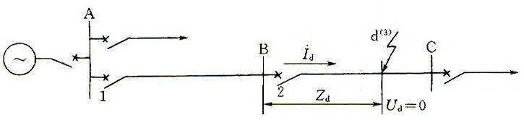

- 根据下图，说明它是牵引网的哪种供电方式？为什么这种供电方式成为目前高铁的首选方式？

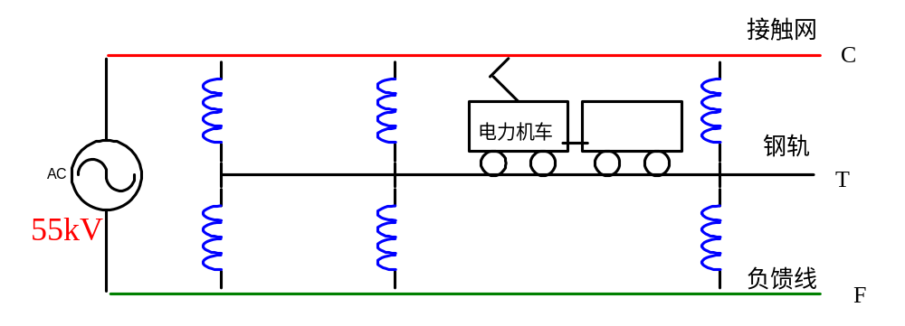

五、论述题。（32分，1.2题10分，3小题12分）
- 目前磁悬浮研究重点是什么？你有什么看法？
- 核电厂的运行原理是什么？结合日本大地震简述你对核电厂的认识。
- 世界高速铁路的格局如何？谈谈你对中国高铁现状和发展的看法。
- 电气化铁道远动系统的主要作用和功能是什么？与一般监控系统相比，有何特点？
- 变电站（所）如何分类的？简述几种典型变电站功能。
- 据西南交通大学2013年4月1日新闻“中国工程院中低速磁浮交通技术与产业发展战略研究启动会在我校召开”。谈谈你对这条新闻的看法。
- 据西南交通大学2013年12月14日新闻“由西南交通大学和国际铁路联盟等单位举办的中国高铁走出去战略高峰论坛在我校隆重举行”。谈谈你对这条新闻的看法。
- 据西南交通大学2014年5月13日新闻“英国《每日邮报》报道西南交大磁悬浮研究最新进展”。“磁悬浮驱动概念最早在20世纪中叶被提出...…其速度仅有42公里/时。...…上海浦东机场的磁悬浮列车也是目前世界上最快的商业线路，时速可达431公里。...…据《每日邮报》报道，全球首个真空管超高速磁悬浮列车原型测试平台近日在西南交通大学超导实验室建成。 ...…据研究人员的估算，未来真空管高温超导磁悬浮列车的运行速度最快可达近3000公里/时。因此这项技术不仅能够用于客运，而且还能被用于军用/商业航空器的发射技术。” 根据本则材料，回答什么是磁悬浮列车？除了文献中提到的高温超导磁悬浮列车外，还有什么形式的磁悬浮列车？采用真空管的目的是什么？并就此新闻谈谈你的看法。
- 据西南交通大学2014年6月17日新闻“西南交大中国国际轨道交通展览会闪亮登场”。“世界首套同相供电装置、打破国外垄断的综合供电SCADA系统、轨道交通综合运营仿真培训系统、镁合金高速列车卧铺、CRH5型动车组铝合金上推杆、牵引梁……6月17日，西南交通大学等一批科研成果闪亮登台2014中国国际轨道交通展，吸引众多行业专家和社会民众的目光”。谈谈你对这条新闻的看法。

